真如镇街道“12345”市民服务热线办理规范

为进一步提升我街道“12345”市民服务热线工作实效，规范热线工作流程、突出办理重点、做好工作留痕，提高实际解决率和市民满意度。按照市、区两级“12345”市民服务热线工作要求以及具体工作规范，结合我街道党工委工作部署和要求，特制定本规范，具体内容如下：
- 指导思想
“12345”市民服务热线工作事关党委、政府的形象，要牢固树立以“人民城市人民建，人民城市为人民”的发展思想，一切从实际出发，积极满足人民群众各类合理合法的诉求，自觉接受市民群众监督；充分发挥“一网统管”与“一网通办”的工作优势，依托联勤联动工作机制，压实办理责任，切实回应居民群众的合理诉求。
二、工作职责
真如镇街道城市运行管理中心（简称“城运中心”）为真如镇街道办事处授权的街道市民服务热线平台操作单位而非处置单位，以管理名义做好接单、派单、结案、统计、分析等辅助决策事项。
街道各职能部门、片区、居委、物业为热线工作的承办部门，应当依据法律、法规和政策规定履行职责，依据接单、处置、答复等办理流程开展相关工作。各部门负责人作为第一责任人，务必做到内部配置热线办理人员，原则上还应当满足AB角色互补要求，确保热线工作责任夯实到岗，落实到人。凡属部门职责范围内的诉求，一律见单必收、接诉必办，按工作流程及时进行处置和反馈。
三、办理流程
（一）工单受理
1.热线工单
根据工单具体诉求，街道城运中心按照管理责任清单进行派单（详见附件4），处置主协同责，处置部门判定非本部门职责的，需提出法条、依据、意见措施等，按照退市、区平台流程予以处置。
热线工单不予受理范围，具体内容如下：
（1）通过诉讼、仲裁、行政处罚、行政复议、信访复查复核、政府信息公开等法定程序正在处理或者已处理完毕的事项。
（2）涉及国家机密、商业机密、个人隐私的事项。
（3）属人民解放军、武装警察部队管辖范围内的事项。
（4）诉求属违反法律、法规或者违背社会公序良俗的事项。
（5）涉及人身、财产安全，应通过110、120等紧急渠道求助的事项。
（6）超出本市、本辖区行政管辖范围的诉求。
（7）因工单要素不全，包括无具体地址信息、诉求内容模糊，且无联系方式，导致无法进一步核处的工单，可申请退市平台核实相关信息。
（8）经查询已有相同诉求的工单正在处理中，且工单发生地址相同、联系电话相同、投诉人姓名相同，没有新诉求，又重复派单。
（9）已办结且办结报告中“答复市民要点”清晰明确的事项。（注：原答复要点中需明确标注先行联系和答复时间）
（10）已纳疑难的重复事项。
2.随申拍工单
（1）随申拍工单市平台给定的办理时限为5个自然日（自接报时间起含节假日、双休日），且不可延期。
（2）各承办部门应在3-4个自然日（区中心给与的处置时限）内及时办理完毕，超过1个自然日不得退单。
（二）工单处置
1.先行联系（我街道实行二级先行联系机制）
（1）一级先行联系
所有工单（匿名电话除外）应在受理后由街道城运中心在1个工作日内先行联系市民，（若1个工作日内选取3次不同时间段始终无法联系上，派单时备注电话暂无法拨通，请处置部门关注留意），说明我街道市民服务热线已接单受理，进一步了解、核实市民的具体诉求、地址、告知受理情况、办理期限（紧急类事项1个工作日，咨询类事项为3个工作日，复杂事项为5-7个工作日，疑难事项为12个工作日，回访复核单限定为3个工作日），能在1个工作日内办理完毕并回复市民的除外。
经街道城运中心核实事项确属居委处置范围，将调整派单规则，主办居委并协派社区自治办。
（2）二级先行联系
街道城运中心派单至相关处置部门，由处置部门于1个工作日内对市民再次进行先行联系，详细确认反映的诉求地址及相关细节信息，联系时务必使用规范用语且语气缓和平稳。所有工单原则上必须致电来电人，来电人多次未接听、关机或停机的情况下（1个工作日内选取3次不同时间段联系），方可上传通话记录照片另改为短信先行联系。信息保密工单除外。
2.延期处置
（1）一般工单。若处置时间需超出给定时限，但尚未超出工单整体时限的，处置部门应向街道城运中心申请延期（不得程序性办结，若无故程序性办结，将在日报中予以通报），最长可延期至第12个工作日，且需明确延期原因、处置计划及时间节点，若有实际现场的诉求工单需提供现场照片（尤其需要提供水印相机照片）后，方可在系统内申请延期，无故申请延期或无法提供前期处置实效的，将以月报或专报形式直接反馈至街道主要领导。尤其群租、新增违建、楼道堆物、私自占用公共区域类工单，各处置部门所开具整改单的自行整改时效，不得超过工单处置时限，最终整改成效照片须作为结案答复的一部分。
（2）特殊疑难。如因法规限时，或特殊原因处置时间需超15个工作日内办结的，而诉求事项的确可处置完成，需在10个工作日时与街道城运中心沟通，尝试向区平台、市平台申请30/60/90个自然日的延期，同时提交延期情况说明，并将相关情况告知来电人，另需由处置部门负责人签字并提交盖章版纸质材料，当面交至街道城运中心。再由街道办事处主任同意后方可进行系统操作延期，此类延期后的工单，不得勾选“不属实”。
3.退单申请
（1）若工单为非街道辖区处置范围内，须于24小时内（1个工作日）给予来电人先行联系后，于48小时内（2个工作日内）上传先行联系录音、写明退单理由、建议所退部门同时附依据（包括现场照片、法律法规条款、原始图纸等）方可申请退单。若确需时间确认信息，超过2个工作日的，需详细说明原因，超72小时（3个工作日）城运中心将不予接受退单，由处置部门根据实际情况办结工单，且需纳入该部门考核。
（2）所有退单工单（包含申请退街道其他处置部门、区级、市级）必须经处置部门分管领导签字确认后（片区由片长签字确认），拍摄确认照片上传系统平台。
（3）带有“复”“重”字样的回访复核单及重新交办件，且前件确属我街道处置范围，街道城运中心不接受退单。
（4）工单管辖权若存在异议，根据职责分工，可在2个工作日内提出转派申请，同时阐明原因，提供充分法律政策依据、现场核实情况或会议纪要等，最终由街道城运中心审核，承办部门不得对城运中心派发的工单不予接单或不予处理。
（5）工单问题描述为“市民要求提供照片作为附件”、“补充相关信息”，可将附件转送至处置部门后，并标注退单理由：已收到照片并转交处置人员相关照片，将相关流转过程告知来电人，将录音上传系统后申请退市平台。
（三）工单办结
1.有实际现场的工单。各处置部门不得以主观理由程序性退单或结案，须提供现场照片，就来电人反映事项进行针对性答复或说明。
2.以下工单需由处置部门的分管领导签字确认后，方可结案：
（1）经处置部门核实，市民诉求确为不属实事项，且提供相关法律、法规、合理证据。
（2）市、区督办件经再次推进处置后仍未获得市民认可的。
（3）经街道城运中心退回不予以不属实结案，但处置部门仍坚持做不属实结案的，处置部门分管领导需2次确认。
（4）市、区复核工单，再次处置，经回访市民仍表示未解决、不认可、不满意的，街道城运中心将退回，再次提交时需提供处置部门分管领导签字。
3.以下工单需由处置部门的责任人签字确认后，方可结案：
（1）经区、街道城运中心回访，市民表示不满意的回退件，再次申请结案的。
（2）经区、街道城运中心回访，并未获得市民的认可，而处置部门工单中程序性答复如：经答复来电人，市民表示认可的。
（3）经区、街道城运中心核实存在处置不力、弄虚作假的，回退处置部门重新办结的。
4.工单中上传附件不得大于10M，数量不超过3个，若有较多现场照片的，可将照片复制在word中，以处置进程文件形式上传。
（四）存电事项
根据热线来电事项办理规定要求，处置部门可对以下事项按“存电”机制处置。
一是明显不符合法律法规或违背社会公序良俗，违背社会主义核心价值观，且经处置部门处理、解释到位的重复诉求事项；
二是已经处置部门依法按政策处理完毕，由于客观条件不具备或诉求畸高，市民对处理结果不满的事项；
三是已经市民服务热线管理办公室审核通过的纳疑难事项；
四是经法定医疗鉴定机构鉴定为精神异常人员的不合理事项；
五是市信访办有明确复查或复核结论的信访事项；
六是已经人民法院判决或政府法制部门行政复议等程序确认的事项。
上述事项自2013年1月1日起，同人同事5次以上来电，报备的存电事项，市民再次来电工单仍转送各承办单位或部门，仍应做好解释疏导工作，但不纳入满意度测评。存电工作流程如下：
1.实现“双审签”制。处置部门主要负责同志和街道城运中心热线部门负责人分别审签并承担相应责任。
2.严格审核内容。处置部门需按要求填写“存电备案单”，（附件9），相关要素主要包括:“主要诉求”、“办理情况”、“办结结论”、“答复要点”和“证据材料”等。
“主要诉求”应做到诉求概括齐全，事实和诉求的认定应全面清晰。
“办理情况”要求体现明确法规政策适用准确、办理合法到位。
“办结结论”应做到结果明确，“答复要求”应采用条目式。语言要通俗，逻辑要严紧，便于一级、二级平台的做好解释引导。
“证据材料”应按要求提供录音（IP电话优先）、照片、视频、法律法规等相关凭证。对非热线受理范围的事项，应引用相关法律政策条文，做简单解读，有相关书证的应提供（如：信访复查复核意见书、行政处罚决定书、行政复议决定书、人民法院裁定书、判决书等；涉精神异常人员的，应提交法定鉴定机构的鉴定结论）。对于没有政策法规依据的过高诉求，处置部门应当引用相关法规条文，记录处理核实经过，备查。
市、区热线办将不定期组织检查。对查实的谎报、瞒报行为，或“应解决、不解决”案例，予以年度考核减分，对责任单位进行通报批评。
（五）工单督办
但凡收到集中性投诉满10件及以上的，街道城运中心将对相关处置部门发送预警信息推送单（附件8），各处置部门需在3个工作日内向街道城运中心反馈情况说明，以便于街道城运中心与区中心、市热线办进行沟通，根据市热线办意见进行后续操作，故处置部门需做好充分沟通，未及时反馈信息的，街道城运中心将以转报形式上报街道主要领导。
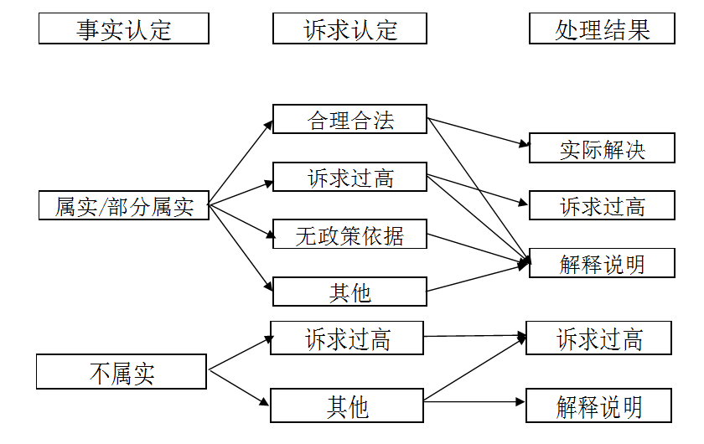
（六）事实认定、诉求认定及处理结果的逻辑关系

四、考核主体
由街道纪工委、街道城运中心组成12345市民服务热线联合考核领导小组，对党政办、社区党建办、社区党群办、社区管理办、社区服务办、社区平安办、社区自治办、营商办、团工委、人大工委、武装部、社区党群服务中心、受理中心、综合行政执法队（目前暂考核不属实率，考核项目根据区城运中心考核实时变化）、城运中心（房管条线）、城运中心（绿容条线）、真光片区、北石片区、40个居委会及各物业办理“12345”市民服务热线的结果实施考核。其中，街道纪工委将对承办部门或人员作风不实、拖、等、推、放、弄虚作假等问题不定期开展监督检查。
五、考核周期
年度考核周期与市、区考核保持一致。统计周期为上一年11月1日至当年10月31日。另街道城运中心实行日报、月报机制，不定期发布各处置部门的工作实效及排名。
六、考核内容
涉及由主办、协办共同完成的工单均纳入考核。
（一）工单受理（20%）
承办市民来电事项的数量。根据处置部门受理承办12345工单数量占比确定得分档次。
（二）先行联系
考核承办部门在受理12345工单之日起1个工作日内是否按要求联系市民。通过市热线办、区城运中心对办结工单的回访结果进行数据统计。但凡出现一件未实行先行联系工单，直接总分扣除5分。
（三）按时办结
考核处置部门是否在办理市民来电事项办结时限（区城运中心给定的办理时限）进行考核。办结时限以平台系统时间统计为准。但凡出现一件未在时限内办结工单，直接总分扣除5分。
（四）实际解决（30%）
以各职能部门、片区、居委会、物业的实际解决率逐一进行考核。
统计公式： 实际解决率=（已解决件数+解释说明认可件数*0.8）/（已解决件数+解释说明认可件数+解释说明不认可件数+未解决件数）*100%。
（五）市民满意（50%）
以各职能部门、片区、居委会、物业的市民满意率逐一进行考核。
统计公式： 市民满意率=（满意件数+基本满意件数*0.8+一般件数*0.6）/（满意件数+基本满意件数+一般件数+不满意件数）*100%。
（六）结果真实性
1.不属实率超过考核标准（原则上不得超25%）的各职能部门、片区、居委会、物业，直接扣除10分。公式：不属实率=（不属实件数+无政策依据件数+不采纳件数+对政策解释不接受件数+留作参考件数）/总工单量*100%。
2.对各职能部门、片区、居委会、物业勾选事项的真实性、严谨性抽查监督，对不属实率异常的部门，加大抽查比例，情节严重的，年度考核实行“一票否决”。
3.主协同责。未有效履行主协同责，协办部门直接复制主办办结内容办结工单的，按件统计，每件扣1分。
4.督办件
（1）区督办件。收到1件区级督办件，且经核实，前序工单确为处置部门处置不到位，未有效解决的直接扣除5分。
（2）市督办件。收到1件市级督办件，且经核实，前序工单确为处置部门处置不到位，未有效解决的直接扣除10分。
5.其他扣分项
（1）处置部门不履行管理职责，不落实首问责任、不听从街道城运中心派单责任，反复无理退单，不受理的每件扣10分。
（2）被媒体曝光造成重大负面影响的、存在“不作为、慢作为”等问题的工单，由纪工委、街道城运中心会商后酌情扣分。
七、考核评定
（一）每月通报。城运中心每月以简报、例会等形式，通报各承办部门业务数据，并进行分析、点评。
（二）年度考核。根据街道城运中心平台数据统计结果，综合全年工作情况，评定各处置部门年度考评分。
（三）加减分项的处置。加分项目。由被考核部门向街道城运中心提出书面申请，并附上加分理由和相关材料（含附件），经审核同意后记录在案，在年终考核中进行加分。减分项目。由街道城运中心提出，经考核领导小组审定，审核同意后记录在案，在年终考核中直接扣分。
（四）街道城运中心对各职能部门、片区、居委会、物业的“12345”市民服务热线工单的流转予以日常指导、督办、催办和协调，各部门不得直接要求城运中心牵头办理相关工单。街道城运中心不定期通报数据汇总和分析，将在简报中公布，将纸质版投递至街道主要领导及各职能部门。
（五）各职能部门月度考核最后一名，居委、物业最后三名的，第一次由热线分管领导约谈相关负责人；第二次由街道主要领导约谈相关负责人。相关约谈记录由街道城运中心汇总归档。计划对系统中处置个人进行工单量及绩效考评。对情节严重、对街道造成不良影响以及经督促整改后仍推进不力的部门和个人，街道城运中心将梳理汇总相关情况不定期向纪工委、党建办上报，建议作为年度考核干部、提拔干部的重要参考依据。
（六）此规范由街道城运中心负责解释，并根据实际情况可做适当调整。
八、应解决必解决事项
处置部门需提供图文处置结果，方可申请结案。因特殊原因，如疫情封控暂时无法上门处置的，须参照对应措施口径，向来电人详细做好解释说明，且尽可能地获取市民的认可。涉及多部门联合整治的工单，分别考核各处置部门职责范围内的处置实效。
（一）非法居住（群租）专项治理。重点整治市民反映的点位的隔断与高低床，必要时多部门联合整治，扩大整治力度。同时，做好长效化管理，工单办结后，仍需做好不定期巡查工作。若无非法居住（群租）情况，工单由片区上传现场照片及片长签字后认定不属实结案，由街道城运中心对来电人进行回访后向区城运中心申请结案。
（二）垃圾堆放。如核实来电人所述属实或部分属实，处置部门须督促责任人尽快做好垃圾清运(包含生活垃圾、大件垃圾和装修垃圾)。同时，处置部门需做好不定期巡查工作，加强对市民的宣传告知工作。
（三）无证设摊。处置部门需于时限内进行即时整治，且需加强固守，以不定期巡查的方式确保点位无返潮现象，并提供水印相机拍摄的不同日期不同时间段的巡查照片。即使工单办结，仍需加强该处的巡查固守工作。
（四）楼道堆物。由片区会同社区自治办上门共同整治，同时要做好居民的宣教工作，提供不定期水印相机现场核实照片。相关资料在居委备案，由居委工作人员做好后期的持续性监督，如有返潮现象及时上报，各部门再次开展联合整治。片区不定期进行抽查，若同一处反复出现重新交办工单，直接影响该居委、物业及片区的考核。
（五）新增违建。以“零容忍”的态度坚决打击新增违建，由综合行政执法队进行执法，确保处置的专业性。

附件：1.《真如镇街道“12345”工作考核计分表》
2.《真如镇街道“12345”工单处置流程图》
3.《真如镇街道“12345”市民服务热线工作准则》
4.《真如镇街道“12345”市民服务热线事项办理责任清单》
5.《真如镇街道应解决必解决事项及一线通达处置流程图》
6.《真如镇街道“12345”热线工作负面清单》
7.《真如镇街道“12345”市民服务热线疑难案件会商表》
8.《真如镇街道“12345”市民服务热线预警信息推送单》
9.《“12345”市民服务热线存电备案申请审核表》

附件1

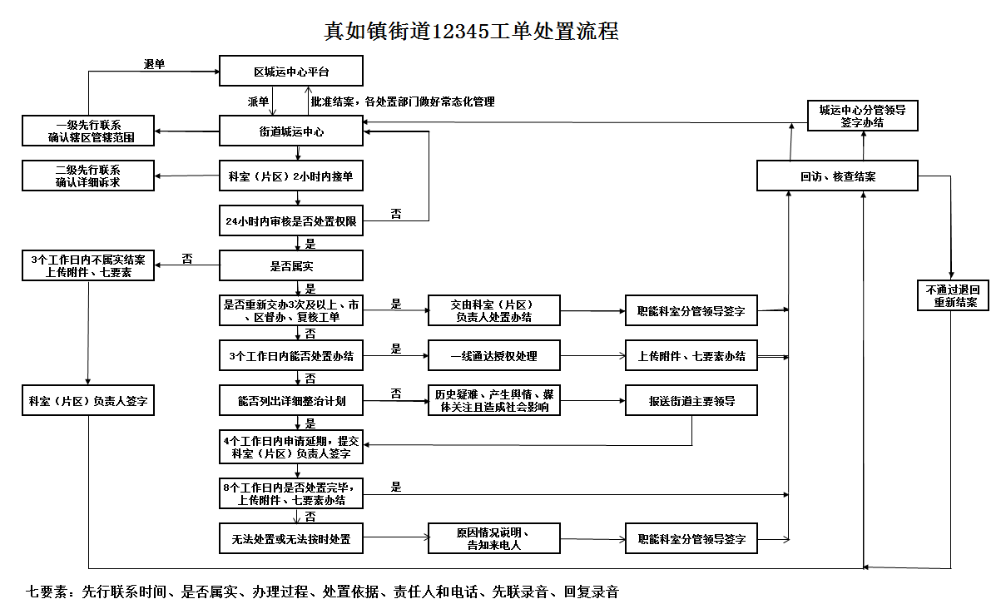
附件2
附件3

真如镇街道“12345”市民服务热线工作准则

服务宗旨
为民服务 民呼我应
依法处置 快速高效
工作目标先行联系率100%
按时办结率100%
实际解决率75%
满意率力争中游偏上水平

一、先行联系模板
落实专人、专线实施二级先行联系，第一级街道城运中心接到区城运平台投诉案件后，根据投诉内容确定处置部门，与投诉人电话先行联系和告知，转发科室/片区后。
- 一级先行联系：街道城运中心设专人、专线先行联系投诉人，并做好录音。
1.自报家门。XX先生/女士，您好！我是真如镇街道“12345”热线平台，在与您“先行联系”。
2.核对诉求。您是反映XX时间XX地点有XX情况吗？
（“专人”核对诉求与工单是否一致，确定处置部门）
3.告知转送处置部门。您的诉求我们已收悉，将通过街道12345热线平台转发至XX部门处置，现在是与您进行“先行联系”。
4.结束语。后续请注意处置部门的来电，谢谢您的配合，再见。如遇特殊节假日，可增加节日问候（如国庆快乐、中秋快乐等）。
（二）二级先行联系：处置部门接到工单后，处置人员与投诉人再行联系。
1.自报家门。XX先生/女士，您好，我是真如镇街道XX处置部门，在与您“先行联系”。
2.告知处置你的诉求我们已经收悉，我们将尽快赶到
现场核实情况，处置后将再次与您联系，并告知处置结果。
3.结束语。谢谢您的配合，再见。
二、 处置后回复告知投诉人模板
在规定时限内处置投诉，完毕后须电话回复告知处置结果，并征询市民满意度。
（一）自报家门。XX先生/女士，您好，我是真如镇街道XX处置部门。
（二）告知处置结果。您在X月X日向“12345”反映的XX问题我们已经处理解决/申请延期办理/因政策和条件限制暂时不能解决，现将处理结果回复给您。（再次核对诉求）
1.已解决。我们已于X月X日对XX问题进行了XX处理，现在已经达成XX效果。（已解决的案件告知处理时间、方式、结果等内容）
2.延期办理。由于XX 问题、XX 原因需延期办理，预计在XX时间内予以解决。（申请延期条件：请说明申请之日前已开展的工作和预案，以及具体完成时间或完成的截止时间）
3.政策和条件限制暂时不能解决。对于XX问题，我们已做了XX工作，由于XX政策/条件限制，暂时不能解决。（未解决的案件需耐心向市民进行解释原因，并告知下一步的措施，征得市民的理解和认可）
（三）征询满意度。征询投诉人意见，引导市民明确回答说出“满意”的回复。（市、区回访，“满意”计分100分，“基本满意”计80分，“一般”计60分，“不满意”计0分）满意；本工单做结案；不满意：记录下不满意的内容，再次转交相关处置部门。
征询模板：
1.请问您对我们的处置工作是否满意？
2.我们将电话留给您，以后若您遇到问题可直接打电话给我们来帮您解决。（介绍单位电话，便于市民以后遇到问题可直接与处置部门联系，减少投诉量的同时方便居民咨询和反映问题）
3.感谢您对我们工作的配合，谢谢您，再见。
提示：对于处置结果回复告知，请提前做好功课，明确该案的诉求地点、内容及处置的进展情况等，并着重注意是否为重复投诉、处理难点等关键，仅作该案的回复，不要延伸。如遇到市民后续提出一些非职责范围内的要求，请耐心和市民做好解释沟通工作。
三、结案报告模板
（一）结案报告中必须做到“七要素”：
先行联系时间、核实情况是否属实、办理过程、处置依据、具体责任人、联系电话、先行联系和回复录音及相关图文附件。“七要素”有缺项的，一律退回承办部门重填，再次上报必须按规定时限回复。
（二）结案报告“七”不得：
1.不得出现“将会、正在、适时、将列入计划、已报上级部门/街道、应向”，应在有实质举措后再申请结案；
2.不得出现“正在走相关程序、正在整改中”，应在整改完毕后或有拟写的时间结点后申请结案；
3.不得答非所问、避重就轻、内容空洞、说过做过，应针对市民诉求回复已实施的实质性措施。
4.不得出现“已要求当事人自行整改”，应在当事人整改完毕后再行申请结案或明确时间节点；
5.不得出现“因地址不明确无法处置、已到现场查看未发现……”，应与来电人联系核实相关地址并做处置，或与来电人联系进一步核查相关情况，或无联系方式应提供相关现场勘查照片。
6.不得以下属单位名义上报结案报告，如街道上报的报告中“我办、我所”等，应以本级承办单位名义上报办结报告。
7.不得出现“非我部门职责”等，应汇总各部门处置情况再行上报办结报告。
（三）结案报告模板
1.诉求一致且事实认定属实或部分属实
（1）诉求已解决的结案报告格式
XX街道在XX月XX日接单，并于XX时与来电人进行了先行联系，来电人反映的情况与工单诉求基本一致，我街道在XX月XX日进行了核实/现场查看，确认属实/部分属实。（部分属实的事项必须说明哪些事项不属实并附照片等附件）
现依据XX条例/相关规定对来电人诉求属实部分进行处置/办理，情况如下：填写办理过程。处置结果已解决/未解决/部分解决/解释说明。
XX月XX日，我街道将上述情况告知来电人，其表示满意/基本满意/一般/不满意。
责任人：XXX；联系电话：XXX。
附先行联系、答复的录音，处置前后对比照片。
（2）诉求无法按时处置的结案报告格式
XX街道在XX月XX日接单，并于XX时与来电人进行了先行联系，来电人反映的情况与工单诉求基本一致。
我街道在XX月XX日进行了核实/现场查看，确认属实/部分属实。（部分属实的事项必须说明哪些事项不属实并附照片等附件）
现依据XX条例/相关规定对来电人诉求属实部分进行处置/办理，情况如下：填写办理过程。由于XX客观原因或法律法规的规定，需超过15个工作日，拟定于X月X日前完成。
XX月XX日，我街道将上述情况告知来电人，其表示满意/基本满意/一般/不满意。
责任人：XXX；联系电话：XXX。
附先行联系、答复的录音，处置方案。
（3）诉求无法处置的结案报告格式
XX街道在XX 月XX日接单，并于XX时与来电人进行了先行联系，来电人反映的情况与工单诉求基本一致。
我街道在XX月XX日进行了核实/现场查看，确认属实/部分属实。（部分属实的事项必须说明哪些事项不属实并附照片等附件）
由于XX客观原因或法律法规，事项无法处置。（耐心做好解释说明）
XX月XX日，我街道向来电人进行了解释说明，其表示满意/基本满意/一般/不满意。
责任人：XXX；联系电话：XXX。
附先行联系、答复的录音，现场照片。
2.诉求一致但事实认定不属实的结案报告格式
XX街道在XX 月XX日接单，并于XX时与来电人进行了先行联系，来电人反映的情况与工单诉求基本一致。
我街道在XX月XX日进行了核实/现场查看，根据XX事实，确认其反应的情况不属实。（详见附件）
XX月XX日，我街道与来电人进行了解释说明，其表示满意/基本满意/一般/不满意。
责任人：XXX；联系电话：XXX。
附先行联系、答复的录音，现场照片。
3.实际诉求与工单诉求不一致
（1）实际诉求在职责范围内已处置的结案报告格式
XX街道在XX 月XX日接单，并于XX时与来电人进行了先行联系，经了解其实际诉求为XX。
我街道在XX月XX日进行了核实/现场查看，确认属实/部分属实。（部分属实的事项必须说明哪些事项不属实并附照片等附件）
现依据XX条例/相关规定对来电人诉求属实部分进行处置/办理，情况如下：填写办理过程。处置结果已解决/未解决/部分解决/解释说明。
XX月XX日，我街道将上述情况告知来电人，其表示满意/基本满意/一般/不满意。
责任人：XXX；联系电话：XXX。
附先行联系、答复的录音，处置前后对比照片。
（2）实际诉求在职责范围内无法按时处置的结案报告格式
XX街道在XX月XX日接单，并于XX 时与来电人进行了先行联系，经了解其实际诉求为 XX。
我街道在XX月XX日进行了核实/现场查看，确认属实/部分属实。（部分属实的事项必须说明哪些事项不属实并附照片等附件）
现依据XX条例/相关规定对来电人诉求属实部分进行处置/办理，情况如下：填写办理过程。由于XX客观原因或法律法规限制，需超过15个工作日，拟定于X月X日前完成。
XX月XX日，我街道将上述情况告知来电人，其表示满意/基本满意/一般/不满意。
责任人：XXX；联系电话：XXX。
附先行联系、答复的录音，处置方案。
（3）实际诉求超出承办部门职责范围的结案报告格式。
XX街道在XX 月XX日接单，并于XX时与来电人进行了先行联系，经了解其实际诉求为XX。
对其原诉求，XX街道根据XX条例/相关规定与来电人进行了解释说明，其表示XX（来电人对于处置情况是否认可）。
对其新诉求，根据XX条例/相关规定，建议由XX街道、镇/委办局继续为市民做好办理工作。
XX月XX日，我街道将上述情况告知来电人，其表示满意/基本满意/一般/不满意。
责任人：XXX；联系电话：XXX。
附先行联系、答复的录音，处置前后对比照片。
四、注意事项
（一）文明用语
1.受理时一般使用标准、清晰的普通话接听，也可以根据诉求人的情况，使用便于沟通的方式。受理人员必须掌握文明用语，根据不同场景熟练使用，做到态度热情诚恳，表达通俗准确。
2.接通中使用“请”、“您”、“对不起”等礼貌用语，耐心倾听，准确回复。
（1）首句用语：您好。
（2）礼貌用语：如请、谢谢、对不起、再见。
（3）称谓用语：如同志、先生、女士、师傅。
（4）结束用语：谢谢您、再见、欢迎下次再来电。
（二）图片、录音文件
1.图片设置：设置分辨率选择最小格式上传，遇平台系统问题导致图片不能在平台内显示，配合在微信群中上传照片。图片拍摄：尽量清晰，角度选择反映实际问题，从同一角度拍摄以便对比处置前后的效果。
2.录音要求：尽量使用固定电话录音，通过手机录音形成的文件可通过 QQ、微信上传至平台。
（三）结案报告
1.针对“不属实”的案件、历史难点案件、易引起市民“不满意”的。案件，承办单位应提供相关附件和具体说明，如“相关会议纪要、相关行政许可证、备案证、相关证明文件、相关执法文书”等材料。
2.结案报告中应避免使用语气生硬或用教育人的口吻，如不可能、我们没有权利、市民应强化自律、我们已经尽力等。
3.结案报告中慎用“建议来电人通过司法途径解决”。

附件5

应解决必解决事项及一线通达处置流程图
一、群租专项治理
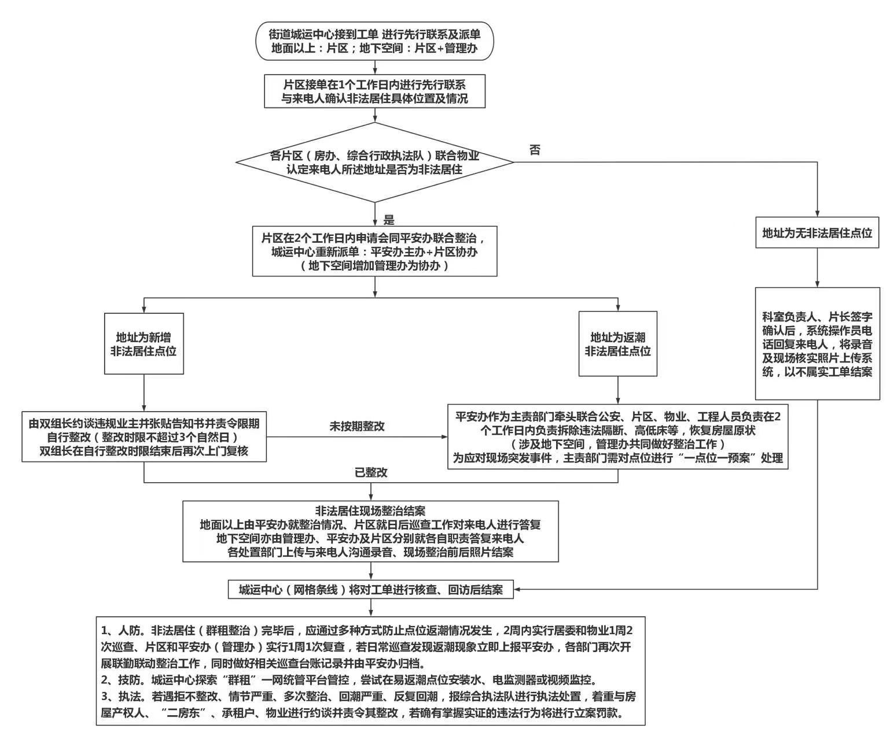
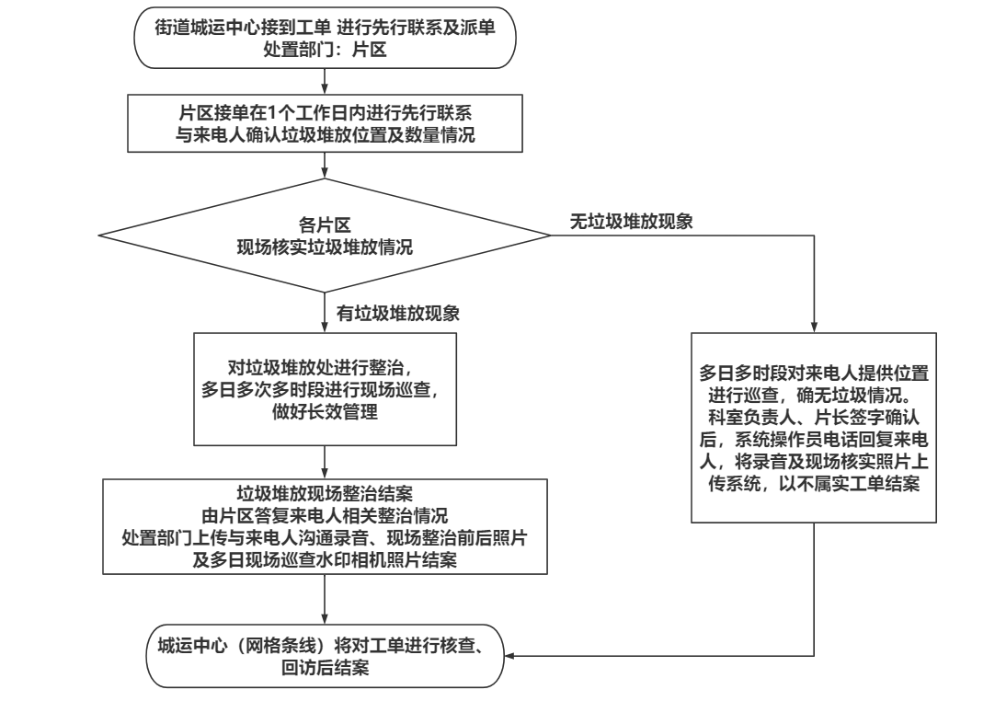
二、垃圾堆放

三、无证设摊
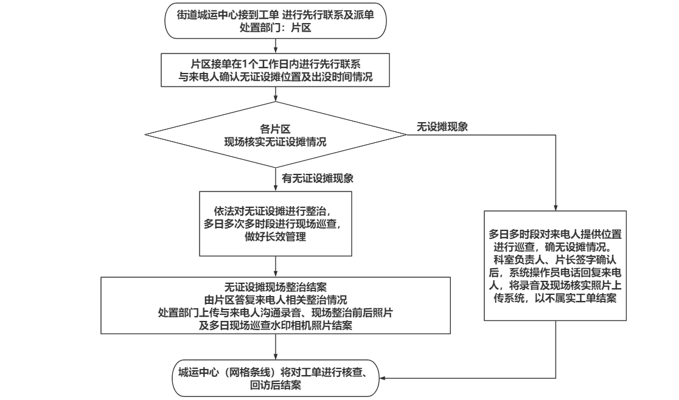

四、楼道堆物
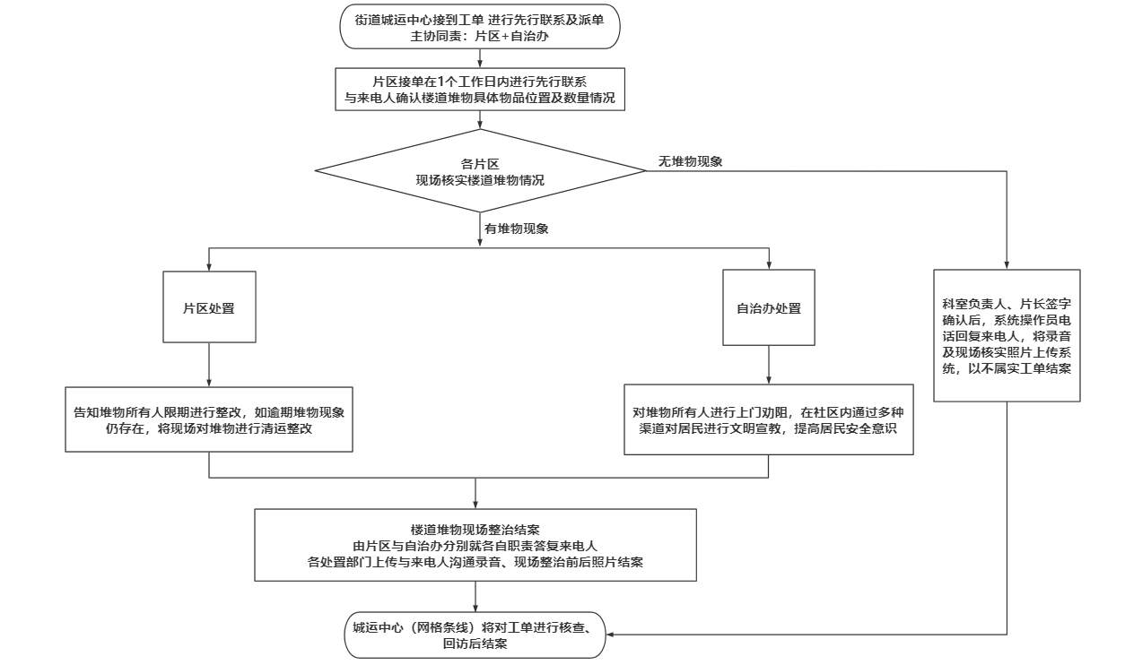

五、新增违建

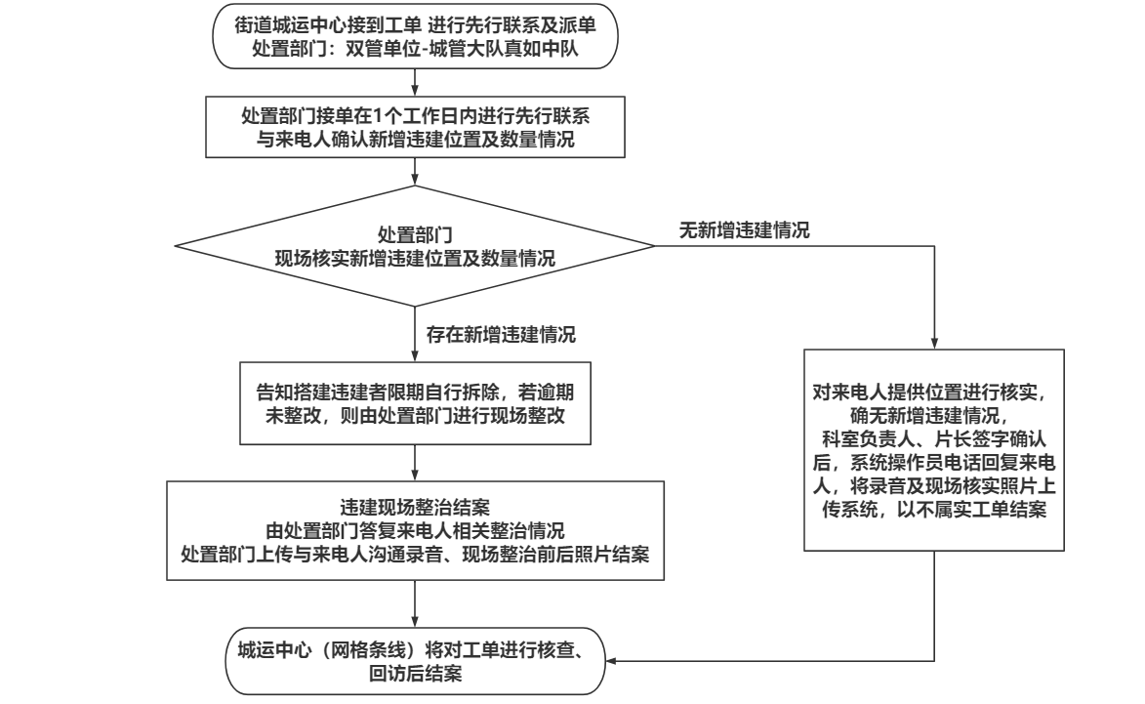
六、一线通达处置流程
“一线通达”是12345市民服务热线结合“一网通办”和“一网统管”建设，通过重塑业务流程、赋能服务基层，打造的共享共治的热线工作平台。工单可以通过技术赋能实现派单到人，直达基层处置的“神经末梢”，一线处置人员可以直接上传现场照片、情况等信息。目前区级主要考核“一线通达”工单授权量，后期将对处置情况进行考核。
市级自2022年持续推进“一线通达”要求普陀区全面铺开。
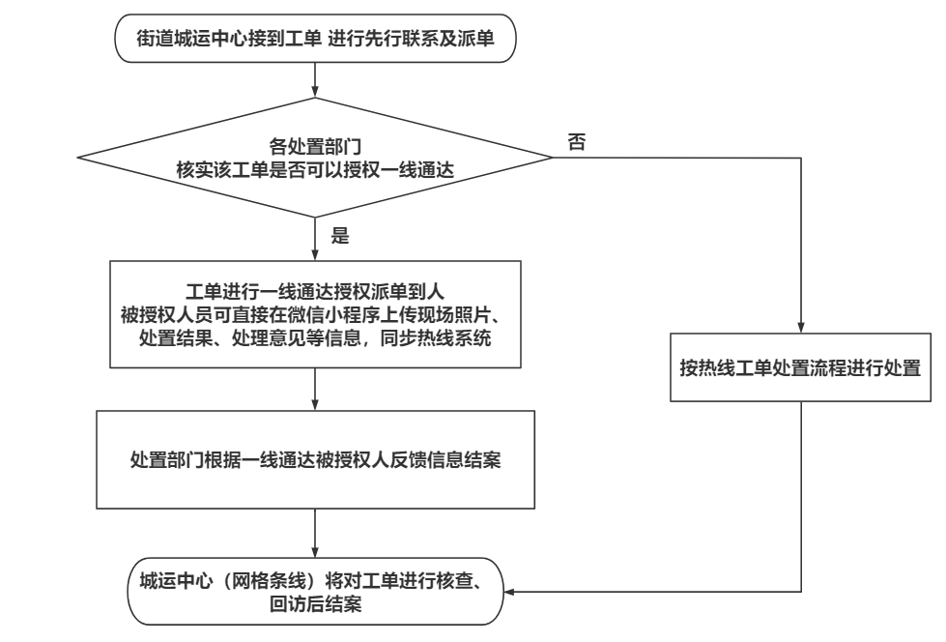
“一线通达”现已开发微信小程序应用场景，节约了城运中心流转派单的时间，将工作人员的处置力量更多地集中在疑难问题的协调解决上，从而提升工单处理满意度。

附件8

附件9

